1. С наступлением весны повсеместно начинаются активные работы по ремонту дорог. Я лично проверил качество ремонтных работ возле гимназии N1 в Рузе. Там неровности дороги подрядная организация устраняет при помощи новой технологии термопрофилирования. В этом году в Рузском районе планируем отремонтировать более 40 км дорог. Начинаем с центральных городских улиц: Красной, Революционной, Ульяновской в Рузе и Комсомольской, проездов в Восточном микрорайоне в Тучкове.
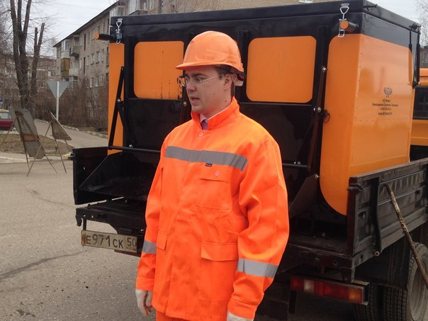 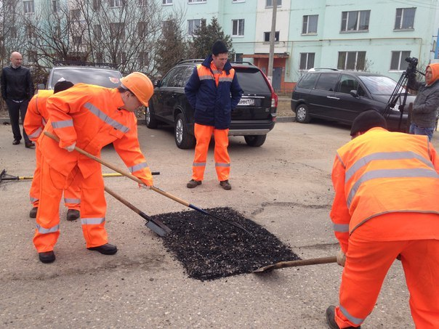
Также в городских и сельских поселениях Рузского района ведется ямочный ремонт и наносится вертикальная разметка
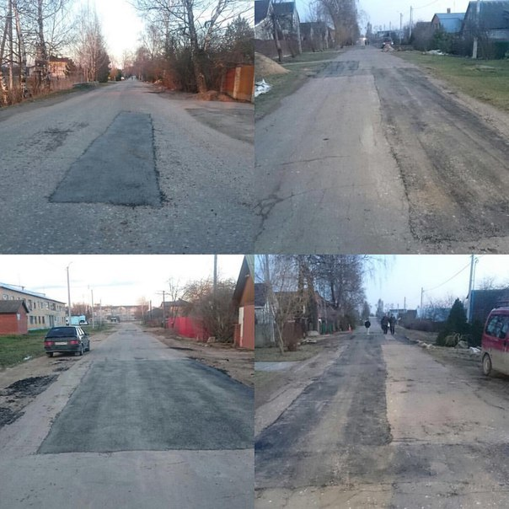 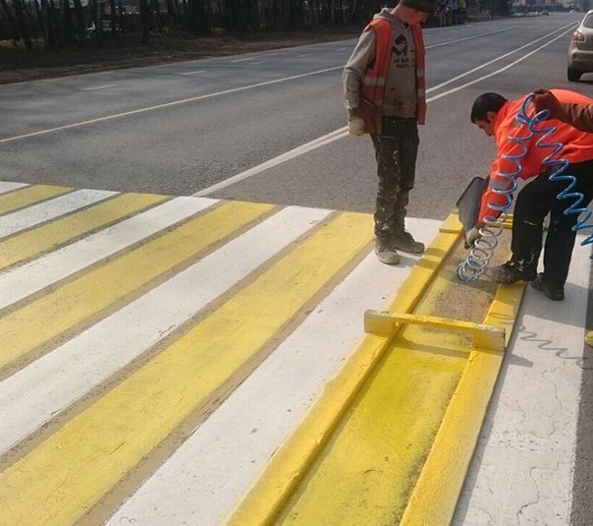
2. Установили опоры электроосвещения для освещения пешеходных переходов и автобусных остановок на А108 поворот на д. Горбово, Грибцово, Городилово.
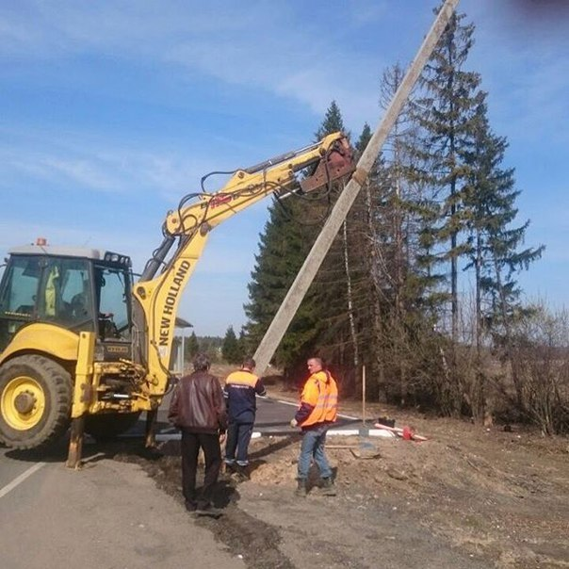
3. В районе продолжаем мероприятия по безопасности дорожного движения. На А 108 так же устанавливаем д/знаки приближение к пешеходному переходу в Рузе, Старой Рузе, Теряево, Дорохово, Нестерово, наносим дорожную разметку, очистка дорожного покрытия прибордюрной части.
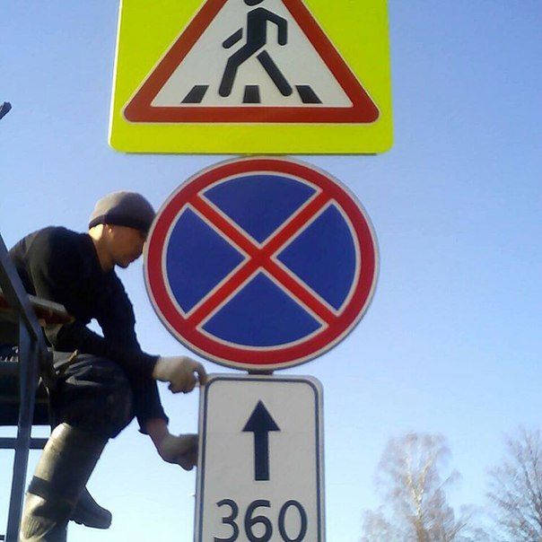
4. Работы по ликвидации очага аварийности на 53 км А108 Брестско -Минского ш. выполнены в полном объёме, дополнительно выполнены работы по освещению, на данном участке, автобусной остановки и пешеходного перехода. Продолжаем обеспечивать безопасность на наших дорогах. Впереди ещё много работы в этом направлении. К сожалению, по гибели людей мы занимаем одно из "лидирующих" мест в области
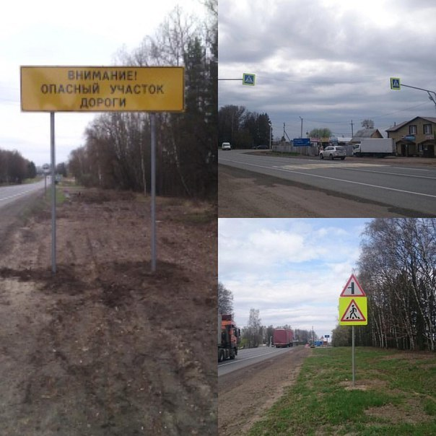
5. Завершился очередной отопительный период в Рузском районе. В этом году он прошёл без серьёзных сбоев и аварий. Кроме того, мы смогли открыть две новые газовые котельные на Беляной Горе и в Тучкове. Я выражаю благодарность ресурсоснабжающей организации ООО "РТК" за слаженную работу и проведение отопительного сезона на достойном уровне.
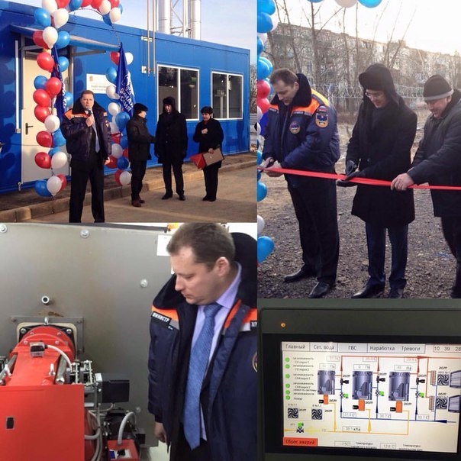
6. Осмотрел сельхоз технику Агрохолдинга Русское Молоко и провёл выездное штаб по полевым работам. Предприятие к работам готово. В этом Году по району увеличим количество площадей, вводимых в сельзооборот на 750 га.
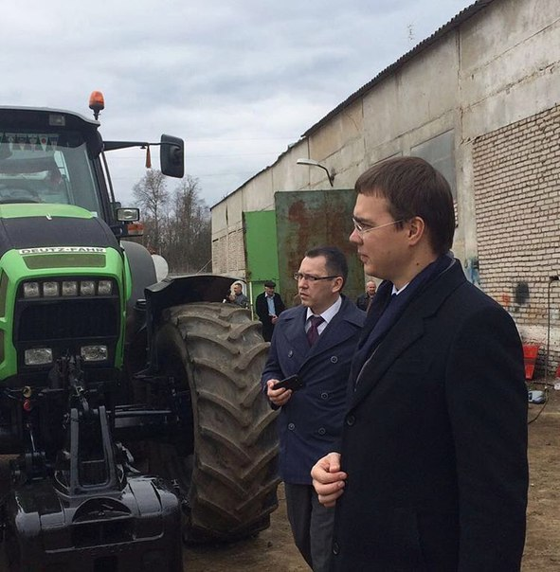
Самое ценное в Агрохолдинге - люди. Сегодня здесь трудится 1200 сотрудников. Минимальная заработная плата 25 тыс. руб. При выполнении плана она может достигать 80-100 тыс. руб. Обсудил также с руководством проблему задержек в выплате заработной платы. Обсудили план, как эта проблема должна быть решена.
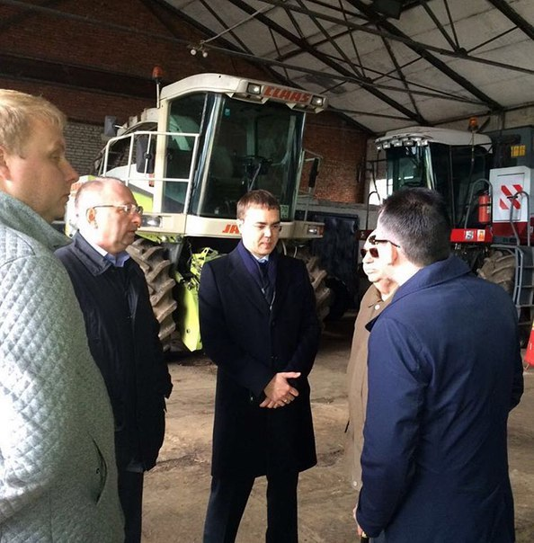
7. В районе во всех городских и сельских поселениях прошел месячник по благоустройству. Главы совместно с жителями приводили в порядок территории поселения. Также активо включилось в наведение чистоты и порядка в городе общественные организации района.
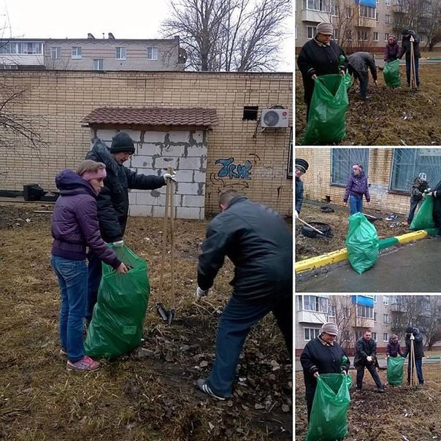
Первичные отделения Партии #единаяроссия поддержали инициативу по месячнику благоустройства в#рузскийрайон. Откликнулось все первичные отделения городских и сельских поселений Рузского района.
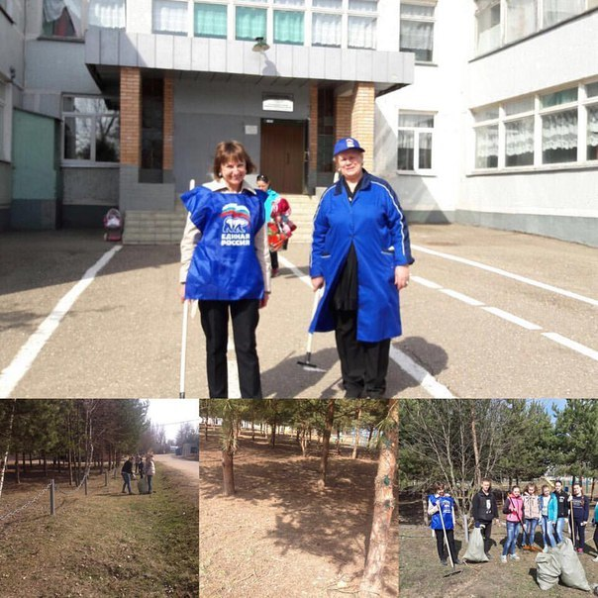
8. 23 апреля в Рузском районе состоялся Общеобластной субботник. Приняло участие около 4000 человек, 192 организации. Всем миром убрали 83 двора, 107 Детских площадок, 17 парков, скверов, 59 воинских захоронений, высадили 48 деревьев и кустарников, обустроили 6 цветников, обрезали, опилили и побелили 746 деревьев, ремонт МАФ-6; покрасили 31 опору, 10 точек питания. Упаковали в 11272 мешка 12 тонн и 392 куб. мусора.
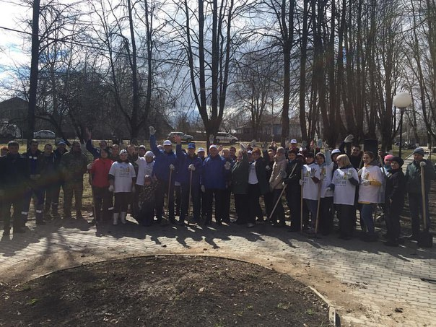
9. Мы открыли 3 дополнительных офисов удаленного рабочего места МФЦ, теперь жителям п. Брикет, д.Орешки, п. Дорохово не нужно ехать в Рузу или Тучково за получением государственных или муниципальных услуг. Теперь любую из 170 услуг можно получить в УРМ МФЦ. Мы пошагово улучшаем качество жизни наших жителей, потому что это наш приоритет.
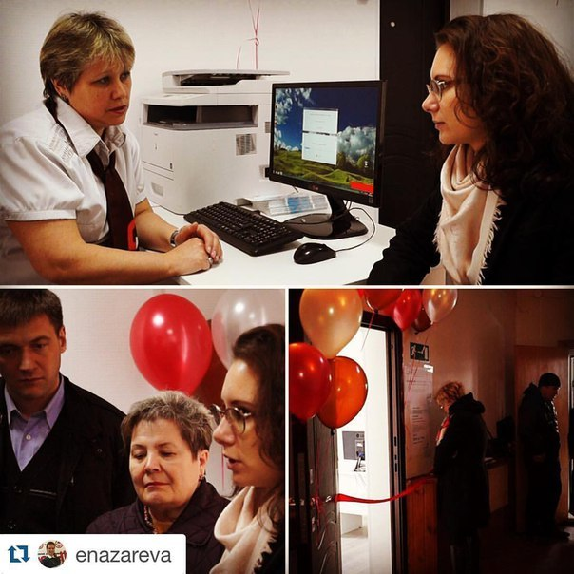
10. 7 апреля провел приём жителей, пришли 28 человек. Вопросы самые разные: от газификации и переселения из аварийного жилья до предложения вариантов названия новому городу. Мой принцип: записывать на приём всех желающих и вести приём до последнего заявителя. Жители должны чувствовать открытость власти. Каждый должен быть услышан.
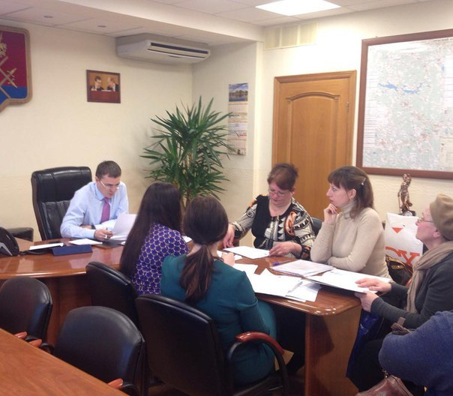
11. Провел встречу с членами Молодёжного совета, избранного 2 месяца назад. За это время ребята создали 5 комитетов, выбрали руководящий состав, разработали Устав. Познакомился с ребятами. Импонирует их активность, любопытство и неравнодушие. Ребята должны определить направление своей работы и сформулировать конкретные цели, которые должны быть достигнуты через 2 года по истечении срока полномочий совета.
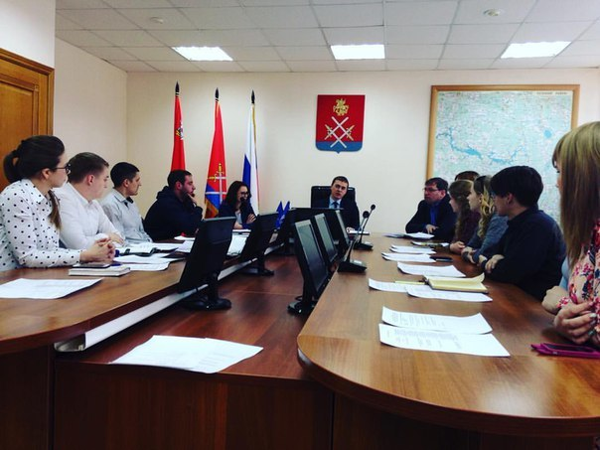
12. 21 апреля в администрации Рузского района провели День дублера. На один день у всего руководящего состава администрации появились дублеры из Молодёжного совета и Молодежного парламента. У ребят должно сформироваться представление о работе органов местного самоуправления и их роли в государственном управлении. На фото мой дублёр Юрий Маринич. На мой вопрос о своих ощущениях ответил, что не чувствует привилегированности своего нового положения -только груз большой ответственности.
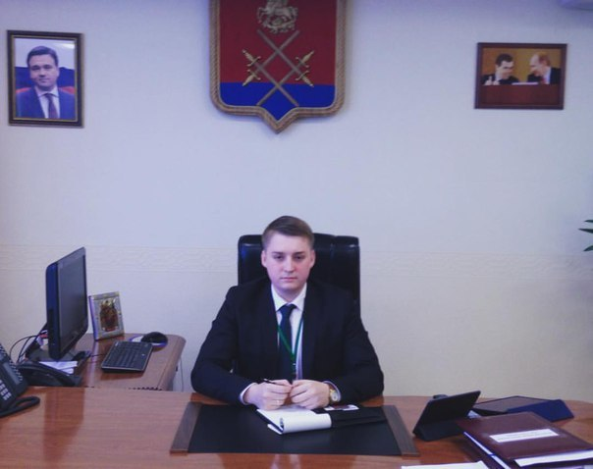
13. Председателем Молодежного парламента был избран Игорь Чернявский. Это не только доверие, но и большая ответственность, потому что от председателя зависит, будет ли парламент активен и займёт заметное место в жизни района.
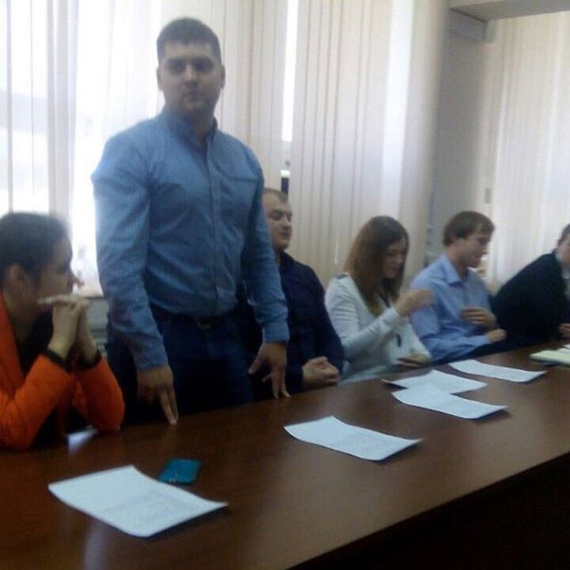
14. С 16 по 17 апреля в Рузском районе прошли дебаты в рамках предварительного голосования партии «Единая Россия».
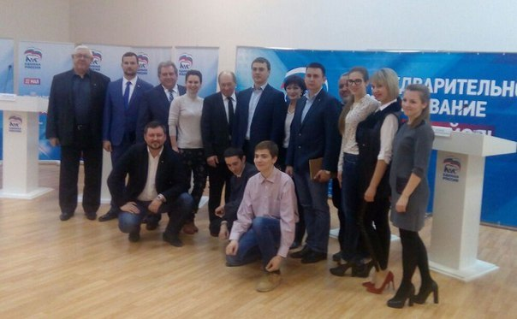
15. 26 апреля провёл встречу с жителями сельского поселения Колюбакинское. За два с половиной часа ответил почти на 40 вопросов. Благодарю всех, кто пришёл. Получился очень конструктивный диалог. Благодарю главу поселения Сергея Макаревича за тёплый приём и плотную работу с жителями.
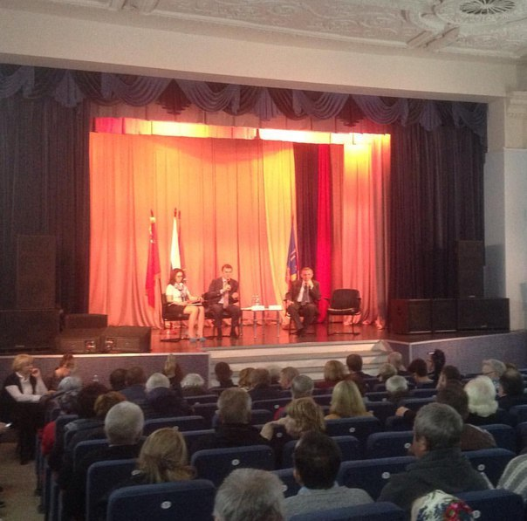
16. 23 апреля утром в храм в Нововолкове Рузского района прибыл список с чудотворной иконы Божией Матери "Всецарица". Она несколько лет писалась монахами мужского монастыря на святой горе Афон в Греции. Икона обладает исцеляющими свойствами. Она будет находится в храме на постоянной основе и станет нашей главной святыней. Все желающие могут приехать, чтобы поклониться ей и помолиться.
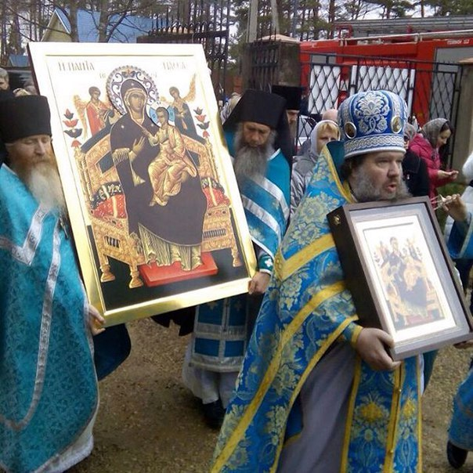
Сотни людей пришли встретить "Всецарицу". По случаю прибытия иконы в скиту состоялась праздничная литургия, молебен и крестный ход. Перед присутствующими выступил хор Данилова монастыря г.Москва. Храму передал в дар серебряное кадило, привезённое со святой горы Афон.
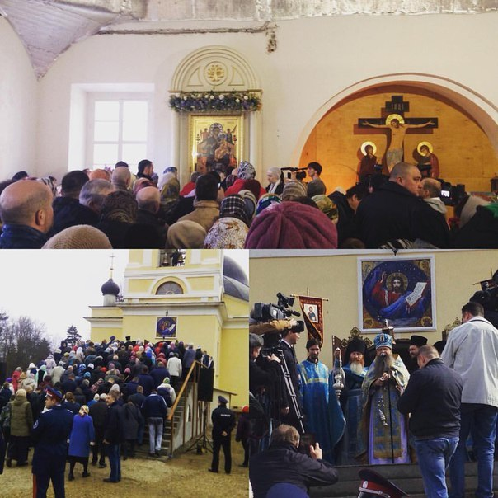
17. На Полигоне Алабино прошел II Международный молодежный патриотический форум «Наследники Победы», посвященный 75-годовщине начала контрнаступления в битве под Москвой.
В рамках форума прошли спортивно-патриотическое мероприятие «Гонка героев», в котором приняли участие команда от Рузского района "Ураган".
